SFTP 源码浅析
- 整体框架
当在终端通过sftp命令连接目标主机时，sftp客户端程序便随之启动。客户端首先启动ssh程序连接目标主机完成身份认证等操作。此后客户端进入循环等待，等待用户命令交互，完成相关的文件传输任务。直到用户运行exit命令使程序退出。

在连接目标主机前，程序首先初始化日志系统，用以记录程序运行过程中的日志、错误、以及调试信息。此外，还将解析连接命令中的URI以及其他参数，获取目标主机的用户和主机名等信息。然后结合连接命令中的参数等信息构建参数列表args.list。该参数列表将作为参数，启动ssh程序连接目标主机。

客户端调用connect_to_server函数完成与目标主机的连接。在connect_to_server函数中，使用使用socketpair创建套接字，并重定向至输入输出流。然后fork一个子进程，子进程中调用execvp函数覆盖子进程空间，并运行ssh程序连接目标主机（以args.list为命令行参数）。ssh程序中完成了身份认证等一系列动作。目标主机上的守护进程sshd监听到这个连接后启动sftp-server进程响应客户端的后续请求。

结构体sftp_conn用以描述客户端到服务端的sftp连接。在实际连接建立后，父进程（即sftp客户端）将对该连接进行初始化，即初始化一个sftp_conn类型的结构体conn。此后客户端进入循环交互等待（interactive_loop），根据后续的文件传输命令（get、put等）完成相应的文件传输操作。此时，客户端存在sftp进程和ssh进程，服务端存在sshd进程和sftp-server进程。如图1.1所示。
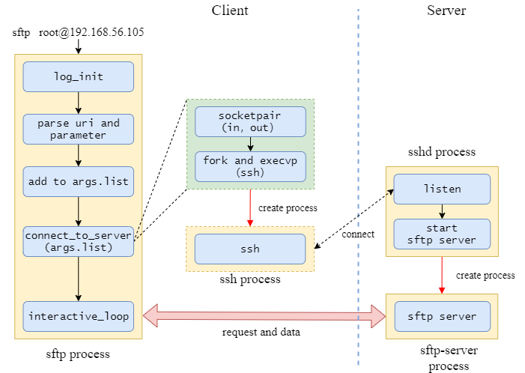
图1.1：整体框架图
在interactive_loop中，程序从控制台读取后续的操作命令，并解析执行此调度命令（见parse_dispatch_command函数），执行完成后等待输入下一条命令，这个过程不断循环，直至exit命令使程序退出。

parse_dispatch_command函数的函数名带有一些迷惑性，事实上函数不但对调度命令进行了解析（parse），还根据命令的类型（实际上是类型号）调用对应的函数进行执行。所谓解析，主要是从命令中获取操作的类型，如put操作或者get操作等；附加参数，如-a：断点续传、-r：操作文件夹；源文件（夹）地址和目标文件（夹）地址（如果有的话）等。

在客户端，每一种操作都被拆解为若干步骤，这些步骤以请求（request）的形式发送给服务端。网络另一边的服务端在收到请求后，根据请求的类型和内容作出响应，或写入数据、或回送状态、或传输数据等。服务端的原则是仅对客户端的请求作出响应，并且不对客户端的操作做任何假设。任务的执行逻辑等均由客户端决定。比如，数据的传输对于客户端来说是连续进行的（客户端连续切分数据），但在服务端的视角里，仅仅是根据客户端要求的偏移量和长度发送（或写入）指定数据。以put操作为例，如图1.2所示。
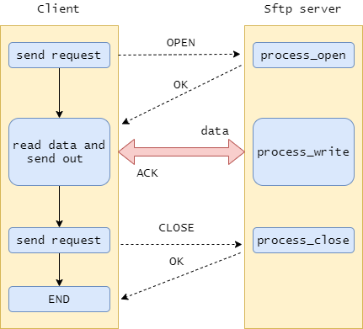
图1.2：put操作流程图
客户端首先发送一个OPEN请求给服务端，要求服务端打开（创建）文件，服务端执行操作后给客户端会送一个状态（status）。之后客户端不断读取数据并发送给服务端，服务端收到数据后将其写入相应的位置。这里需要说明的是，客户端并非是在收到服务端的确认后再逐一发送下一组数据（这种方式效率太低）。实际上，客户端维持了一个发送窗口（窗口大小64），连续发送若干组数据并使用一个队列存储未确认的数据请求。当客户端数据发送完成后，便向服务端发送CLOSE请求，令其关闭文件。任务完成后，客户端回到交互循环等待状态。
- sftp-server 设计与实现

2.1 sftp_server_main的整体设计
客户端在建立连接时，将创建好的socket套接字重定向至输入输出流。一端往输出流中写入数据，另一端便从输入流中读取数据，进而实现了数据的传输。当然，这是一个粗略的说法。但在sftp进程和sftp-server进程中，数据的发送只需要将数据写入输出流即可，接收数据与之相反。sftp-server_main函数的核心代码:
struct sshbuf *iqueue;
struct sshbuf *oqueue;

int sftp_server_main(...){

for (;;) {

FD_SET(in, rset);
FD_SET(out, wset);
...
if (select(max+1, rset, wset, NULL, NULL) == -1) {
//TODO
}

...
/* copy stdin to iqueue */
if (FD_ISSET(in, rset)) {
len = read(in, buf, sizeof buf);
//TODO
}

/* send oqueue to stdout */
if (FD_ISSET(out, wset)) {
len = write(out, sshbuf_ptr(oqueue), olen);
//TODO
}

r = sshbuf_check_reserve(oqueue, SFTP_MAX_MSG_LENGTH);
if (r == 0)
process();
...
} //end for
} //end sftp_server_main

程序首先阻塞在select函数处，当阻塞模式的select函数检查到rset或wset中存在可读写的文件句柄时，即意味着有请求和数据需要读取或发送。服务端使用sshbuf结构体描述一个请求（实际上是一个字符串）。当收到数据时，程序从输入流中将数据读入到buf中，再将buf中的内容添加到sshbuf类型的结构体iqueue中。当发送数据时，服务端将数据添加到oqueue中，再将oqueue写入输出流。

2.2 sshbuf 的设计
sshbuf结构体的定义如下。
struct sshbuf {
u_char *d; /* Data */
const u_char *cd; /* Const data */
size_t off; /* First available byte is buf->d + buf->off */
size_t size; /* Last byte is buf->d + buf->size - 1 */
size_t max_size; /* Maximum size of buffer */
size_t alloc; /* Total bytes allocated to buf->d */
int readonly; /* Refers to external, const data */
int dont_free; /* Kludge to support sshbuf_init */
u_int refcount; /* Tracks self and number of child buffers */
struct sshbuf *parent; /* If child, pointer to parent */
};

u_char *d 指向了sshbuf的数据存储区域，alloc是已经分配给该sshbuf的空间大小，max_size表示的是能分配给该sshbuf的最大空间。off指明了有效数据的偏移位置。如图2.1所示。
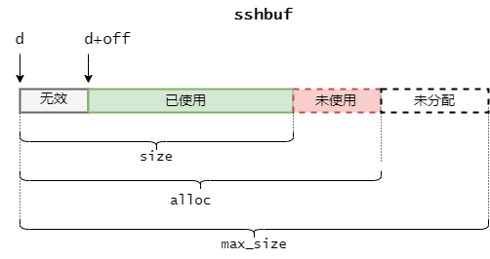
图2.1：sshbuf结构体示意图
process函数负责对请求进行处理。当在一次循环中只是发送数据而不存在待处理的客户端请求时，process函数会检查到iqueue中的ssh_buf长度小于5，则表明这是一个“不完整的消息”，即没有可处理的请求，随即退出process函数，进入下一次循环。

2.3 请求与响应
服务端收到的请求（request）被放置在iqueue（sshbuf类型的结构体）的数据存储区域（即指针d+off指向的内存空间）。process函数中调用与sshbuf结构体相关的函数，如sshbuf_get_u32、sshbuf_get_u8等，对收到的数据进行解析，获取type、id和suffix等字段内容。客户端与服务端之间传输数据格式如图2.2所示。

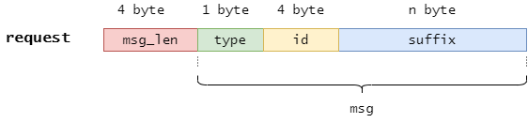
图2.2：客户端请求数据格式
msg_len表示后续整个messge部分的长度（即type、id和data三个字段）。type表示客户端请求操作的类型，如OPEN、WRITE、READ、CLOSE、STAT等。id表示请求的序号。data部分作为后缀，其格式和长度由type的类型决定。

当识别出请求的类型后，接下来便可以调用对应的函数对请求进行响应。每一种请求对应着一个sftp_handler，sftp_handler的结构如下。name表示handler的名称，type表示所处理请求的类型，void（*handler）（u_int32_t）函数便是对应的处理函数。
struct sftp_handler {
const char *name; /* user-visible name for fine-grained perms */
const char *ext_name; /* extended request name */
u_int type; /* packet type, for non extended packets */
void (*handler)(u_int32_t);
int does_write; /* if nonzero, banned for readonly mode */
};

随后构造一个sftp_handler类型的数组handlers[]，handlers中包含了所有非extend类型的请求（extend请求用以向服务端发送附加请求，比如将前一次传输的数据立即从缓冲区写入磁盘等）。每次获取到请求的type，只需在handers中遍历一次，找到对应的sftp_handler，并调用对应的响应函数完成对该请求的处理。
for (i = 0; handlers[i].handler != NULL; i++) {
if (type == handlers[i].type) {
handlers[i].handler(id);
break;
}
}
handlers数组定义如下。

static const struct sftp_handler handlers[] = {
/* NB. SSH2_FXP_OPEN does the readonly check in the handler itself */
{ "open", NULL, SSH2_FXP_OPEN, process_open, 0 },
{ "close", NULL, SSH2_FXP_CLOSE, process_close, 0 },
{ "read", NULL, SSH2_FXP_READ, process_read, 0 },
{ "write", NULL, SSH2_FXP_WRITE, process_write, 1 },
{ "lstat", NULL, SSH2_FXP_LSTAT, process_lstat, 0 },
{ "fstat", NULL, SSH2_FXP_FSTAT, process_fstat, 0 },
{ "setstat", NULL, SSH2_FXP_SETSTAT, process_setstat, 1 },
{ "fsetstat", NULL, SSH2_FXP_FSETSTAT, process_fsetstat, 1 },
{ "opendir", NULL, SSH2_FXP_OPENDIR, process_opendir, 0 },
{ "readdir", NULL, SSH2_FXP_READDIR, process_readdir, 0 },
{ "remove", NULL, SSH2_FXP_REMOVE, process_remove, 1 },
{ "mkdir", NULL, SSH2_FXP_MKDIR, process_mkdir, 1 },
{ "rmdir", NULL, SSH2_FXP_RMDIR, process_rmdir, 1 },
{ "realpath", NULL, SSH2_FXP_REALPATH, process_realpath, 0 },
{ "stat", NULL, SSH2_FXP_STAT, process_stat, 0 },
{ "rename", NULL, SSH2_FXP_RENAME, process_rename, 1 },
{ "readlink", NULL, SSH2_FXP_READLINK, process_readlink, 0 },
{ "symlink", NULL, SSH2_FXP_SYMLINK, process_symlink, 1 },
{ NULL, NULL, 0, NULL, 0 }
};

2.4 示例1：process_open与process_write
process_open函数处理的OPEN请求数据格式如下。name字段表示待打开（创建）的文件名（其中前4个字节包含了name的长度），Attrib表示文件的属性。

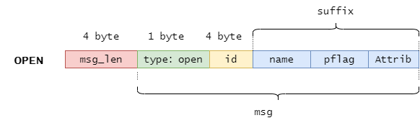

在从iqueue中获取到需要的字段内容后，便调用open函数打开（当文件不存在时创建）相应的文件。服务端使用一个Handle类型的结构体来描述一个打开的文件。并维持了一个链表Handle类型的动态数组handles存储已经打开的文件信息。process_open中使用open函数创建一个文件后，便调用handle_new函数创建一个与该文件对应的Handle，并将其添加到handles中。（这里有一个很让人费解的问题：针对文件和文件夹的put和get操作，都是逐一对文件进行操作的，即handles中始终只有一个Handle存在，这样的话貌似不需要设计这样的动态数组。）

Handle结构体的定义如下。fd表示所打开文件的句柄，flags表示文件的各类标志。name表示文件的名称，bytes_read和bytes_write分别表示已读取和已写入的字节数。next_unused表示下一个未使用的Handle。文件创建成功后，调用send_handle函数将对应的handle发送给客户端。

struct Handle {
int use;
DIR *dirp;
int fd;
int flags;
char *name;
u_int64_t bytes_read, bytes_write;
int next_unused;
};

//use 的类型
enum {
HANDLE_UNUSED,
HANDLE_DIR,
HANDLE_FILE
};

类似地，若服务端收到的是文件关闭的请求CLOSE，则调用process_close函数进行处理。其数据格式如下。
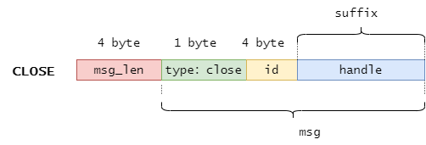
handle字段表示了请求关闭的文件（所对应的handle值），然后以handle为参数调用handle_close函数，关闭对应的文件。

2.5 示例2：process_write与process_read
process_write函数用于向指定文件写入数据。其数据格式如下。通过handle指明了待写入数据的文件，通过handle可以获取已打开的对应的文件句柄。off表示写入数据的位置，即文件的偏移位置。data即为待写入的数据，该字段的前4个字节存储了数据的长度。当使用lseek函数设置好文件的读写指针后，便调用write函数将data写入文件，即write(fd, data, len)。最后更新对应的Handle，并向客户端发送一个操作成功的状态（send_status函数）：SSH2_FX_OK。
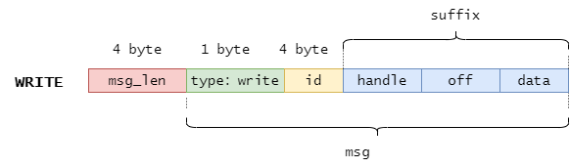

类似地，process_read函数用于从指定文件读取数据，并发送给客户端。其数据格式如下。suffix字段的含义为：从handle对应的文件的off处，读取长度为len的数据发送给客户端。在获取这些参数后，程序调用read(fd, buf, len)函数读取数据到buf中，然后调用send_data函数将数据发送给客户端。
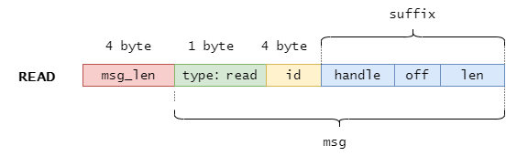

2.6 消息传输
服务端在作出响应时，需要向客户端发送各类信息，比如客户端请求的数据、操作是否成功、文件对应的属性等。

服务端定义了一个void send_msg (struct sshbuf *m)函数，该函数的功能是将m所指向的sshbuf放进oqueue中，sftp_server_main在执行时将oqueue写入输出流。数据在发送前都按照msg的格式封装成sshbuf进行发送。部分函数如下。
函数名 | 函数功能
send_names | 发送获取到的文件名称
send_attrib | 发送文件的属性
send_data | 发送读取的文件内容
send_handle | 发送文件对应的handle
send_status | 发送操作后的状态码
函数的调用关系如下。send_status、send_attrib和send_names函数直接调用send_msg将封装成sshbuf的数据发送出去。send_data和send_handle的实现很类似，为了增加相应的调试信息，并且将send_handle的参数由整型转换成字符串，所以新增加一个中间函数send_data_or_handle。这里仅列举了部分与消息传输有关的函数。

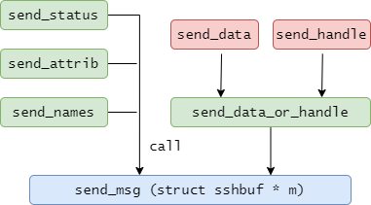

2.7 put与get操作的响应流程
客户端使用put操作命令将test.txt上传到服务端的root文件夹中。客户端将这项操作划分成若干步骤，并向服务端发送请求，服务端的任务只是响应客户端的请求，不对客户端的任务执行逻辑做任何假设，比如数据传输是否连续。

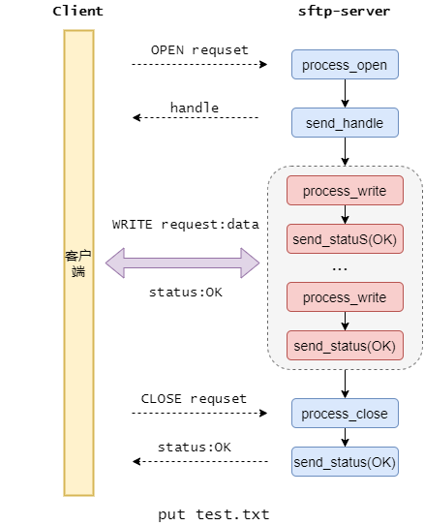
首先，客户端发送OPEN请求令服务端打开指定文件（如果文件不存在时创建该文件），服务端打开文件成功之后，将该文件所对应的Handle结构体（以整型handle标识）回送给客户端，send_handle实际上是在process_open函数中被调用。之后客户端不断发送WRITE请求和数据，要求服务端在指定位置将数据写入。服务端写入数据后同样向客户端回送一个确认。

当客户端读到EOF时，表示数据传输结束，随后向服务端发送CLOSE请求，要求服务端关闭文件。服务端关闭文件后，同样向客户端发送一个状态码（status）。至此文件传输完成，服务端回到select函数处阻塞，等待客户端下一轮请求。注：若put操作命令中包含目标路径时，在客户端在发送OPEN请求前会发送LSTAT请求让服务端检查这个路径是否存在。

类似地，当客户端使用get命令获取一个文件时，服务端的响应流程如下。客户端首先发送LSTAT请求和STAT请求，检查文件是否存在并获取文件相关属性。之后再发送READ请求获取文件内容。客户端每次请求的数据默认为32KB，且可以通过参数修改，但服务端对这个大小会进行检查，最大不超过64KB。当使用put或get命令传输文件夹或带有其他参数时，处理流程会略有不同。
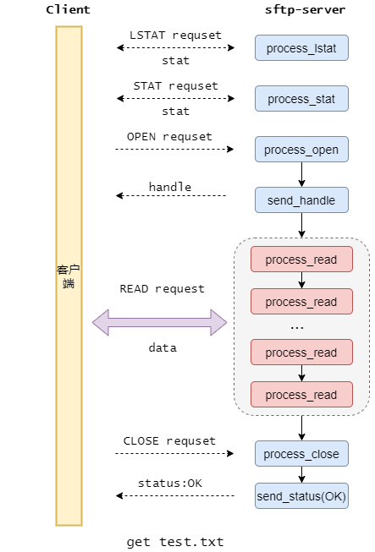

- sftp-client 设计与实现

- 心慕手追：starFTP的设计与实现

- 后记

